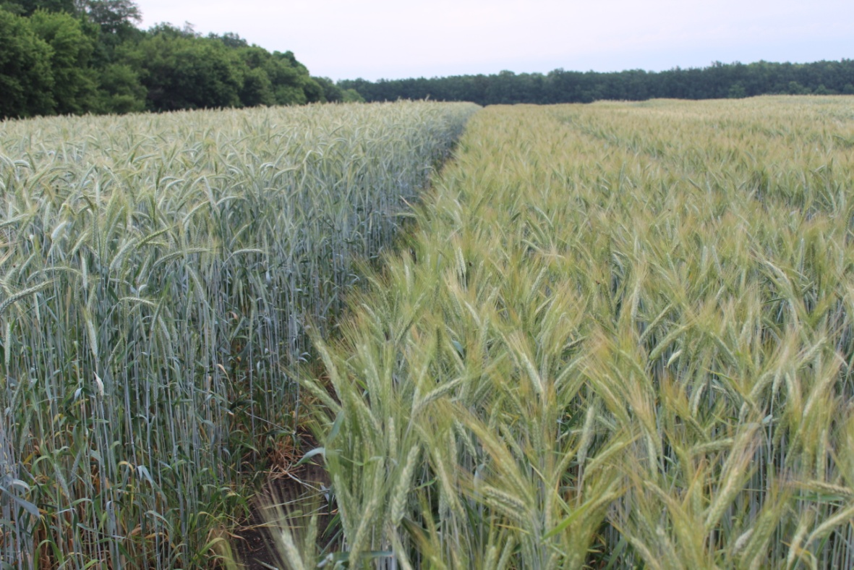
ФНЦ агроэкологии РАН
Лаборатория исследования агролесоландшафтов и
адаптивных систем земледелия

Выполняет исследования по следующим направлениям:
1. Формирование экологически сбалансированных агроландшафтов
- проведение комплексных исследований в ландшафтной парадигме;
- разработка нормативов предельных нагрузок на агроландшафт;
- мониторинг, инвентаризация и оценка состояния агроландшафта;
- проведение исследований и паспортизация объектов землепользования;
- консультационные услуги по эффективному использованию земельных ресурсов;
- проектирование работ по сохранению почвенного плодородия и улучшению влагообеспеченности почвы;
- разработка проектов по формированию экологически сбалансированных агроландшафтов и рациональному землепользованию;
- оценка результатов хозяйственной деятельности на окружающую среду и ландшафт;
- тестирование новых химических средств для использования в аграрном производстве;
- формирование и апробация новых агротехнологий и систем земледелия в сфере аграрного производства.

2. Совершенствование агротехнологий и адаптивных систем земледелия
- исследование, анализ и оценка эколого-экономической эффективности различных технологий;
- разработка проектов рационального землепользования;
- мониторинг состояния и изменений почвенного плодородия;
- разработка системы питания различных агрофитоценозов в условиях недостаточного увлажнения;
- составление регистра агротехнологий для различных почвенно-климатических зон юга России;
- анализ водно-физических изменений почвы и разработка мер их улучшения под влиянием различных агротехнологий;

- консультации по обеспечению эффективного землепользования и сохранению экологической среды;
- проведение агроэкологических экспертиз по применению технологий возделывания и использованию земельных ресурсов;
- выполнение расчетов экологического вреда от природных явлений и применяемых агротехнологий;
- тестирование системы машин для использования в сельскохозяйственном производстве;
- организация и проведение полевых исследований по текущим проблемам землепользователя и на перспективу отрасли земледелия.

